ГЕОГРАФИЈА ЗА VII ОДД.
Дата: 14.15.04.2020год.
Наставна содржина –Трговија и туризам
*За овој час имате за задача да ја научите наставната содржина и препишете во вашите тетратки.
Трговија е стопанска гранка која ја организира размената на производите меѓу производителите и потрошувачите.
Во зависност каде се одвива трговијата таа се дели на внатрешна и надворешна.
Внатрешна трговија се одвива во рамките на Р.Македонија. Ги опфаќа сите видови производи од земјоделски и индустриско производство.Трговската мрежа е најразвиена во поголемите градови, помала и најмала во селските населби.Внатрешната трговија се дели на трговија на големо и трговија на мало-кога купуваме на парче.
Надворешна трговија се одвива надвор од границите на Р.Македонија таа опфаќа размена на производи на нашата земја со други држави.
Експорт е извоз на производи од нашата земја во друга земја.
Импорт е увоз на производи од други земји во нашата.
Во Р.Македонија се извезува тутун, цигари, раноградинарски култури, текстил, лимови и др.,а се увезува нафта, машини, автомобили и др.

Туризам
Туризам е стопанска гранка која опфаќа привремено патување на луѓе од едно на друго место заради задоволување на култури, рекреативни, здравствени и др.потреби.
Развојот на туризмот зависи од природно-географски,анропогени и материјални фактори.
Природно –географските фактори се релјефот, климата, хидрографија, растителен и животински свет.
Антропогени фактои опфаќаат културно- историски споменици,етносоцијални (духовна и материјална култура) и манифестациски вредности (просветни и забавни манифестации).
Материјални услови ја опфаќа опременоста на туристичките простори со угостителските објекти.
Езерски туристички места во Р.Македонија се природните езера Охридско, Преспанско
, Дојранско Езеро и вештачките езера .Покрај нив се изградени голем број на тристички објекти како и градовите Охрид, Струга, Дојран и др.туристички места.

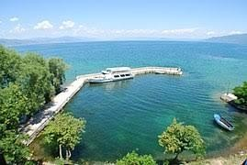
Охридско Езеро

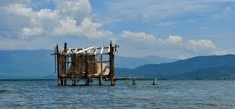
Дојранско Езеро

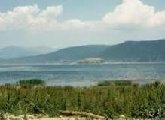
Преспанско Езеро
Планински туристички места во Р.Македонија се Попова шапка на Шар Планина, Маврово на Бистра, Нижиполе и Копанки на Пелистер, Крушево на Бушева Планина, Пониква на Осоговски Планини, Сувилаки на Малешевски Планини и др.Сите наведени места имаат летен рекреативен, зимско –спортски и ловен туризам. На некој од нив се наоѓаат карактеристични населби како што се Галичник-познат по Галичката свадба, Крушево највисок град на Балканот и др.
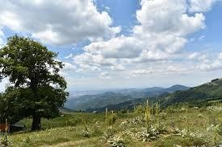 Пониква –круна на Осоговските Планини

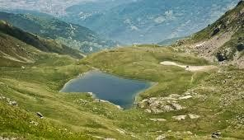
Шар Планина
Бањски туризам е развен во бањските населби кои ги имаме изучено Кумановска, Катлановаска Бања, Бања Кежовица во Штип, Косоврасти и Бањиште во Дебар, Банско во Струмица, Негорски бањи кај Гевгелија, Бање кај Кочани. Дел од нив работат и нудат здравствени и рекреативни цели.
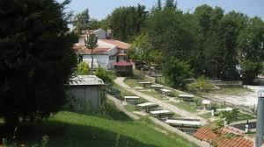 Бања банско Струмица
Градските населби од туристички аспект се многу привлечни со своите градби во ориентално-византиски стил и поради присуство на разни културно историски споменици и културни манифестации.
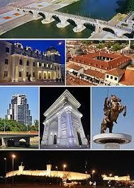 Скопје-главен град на Р.С.Македонија

Наставна содржина: Вежби и повторување
Дата 15/16.04. 2020год.
*За овој час е предвидено повторување на претходните наставни содржини од
хидро,термоцентрали, индустрија, занаетчиство, градежништво, сообраќај, туризам ,трговија.
За да повторите можете да ги искористите следните линкови кој ќе бидат дадени подоле,
а за наредниот час имаме тест па затоа научете убаво.
Следните прашања одговорете ги во вашите тетратки со тоа ќе повторите дел од содржините.
- Наброј ги хидроцентралите?
- Наброј ги термоцентралите и објасни на што работата? 3.Што е индустрија?
- Како се дели индустријата?
- Какво може да биде занаетчиството?
- Што е трговија и објасни зза трговија на мало? 7.Туризам преставува ?
8.Именувај ги местата каде е развиен бањски туризам? 9.Каде е развиен планинскиот туризам?
- Како се дели тешката индустрија?
- Како се дели сообраќајот според амбиентот? 12.Што е тоа специјален сообраќај? https://www.purposegames.com/game/6UQEdreWgK9

http://meridijani.blogspot.com/2016/10/7.html?m=1

***Вашите задачи пуштете ги на мојот mail katerinamihajloska@hotmail.com или на месинџер.За консултации или нешто нејасно слободно побарајте ме. Поздрав ученици!!!

